Concurso “Sanar un mundo herido como propuesta de cuidado”
"Registrado por Pro Consumidor bajo el No. CRS-0020/2022".

En el marco de la Conmemoración de los 500 años de la Conversión (Herida) de San Ignacio de Loyola, Fe y Alegría República Dominicana, te invita a contemplar tú realidad y analizar la importancia del cuidado para su transformación a través de las artes, dónde puedas hacer vida mediante algunas expresiones artísticas, que permitan reconocer como San Ignacio, que cada herida, fracaso o dificultad se convierte en una oportunidad para cambiar tu vida y tu entorno, siendo protagonista y responsable del cuidado que necesita el mundo.
Te invitamos a leer, analizar y reflexionar el comic “Ignacio”, y ver los diez cortos documentales “Vida de San Ignacio”, los cuales te servirán como referencia para participar en el Concurso “Sanar un mundo herido como propuesta de cuidado”, pudiendo optar por una de las siguientes modalidades presentadas a continuación, expresando tus talentos, habilidades y creatividad:
- Cortometraje
- Canción
- Pintura
Categorías
Para participar tendremos dos categorías:
Categoría A: para las y los estudiantes que estén cursando el primer ciclo de secundaria (1ro, 2do y 3ro)
Categoría B: para las y los estudiantes del Segundo Ciclo de Secundaria (4to, 5to y 6to)
Premiación
El concurso reconoce tus talentos, habilidades y destrezas, será valorado y premiado según las categorías y modalidades:

Primer Ciclo de Secundaria
Cortometraje | Canción | Pintura
1re lugar  2do lugar  3er lugar | 1re lugar  2do lugar  3er lugar | 1re lugar  2do lugar  3er lugar

Segundo Ciclo de Secundaria
Cortometraje | Canción | Pintura
1re lugar  2do lugar  3er lugar | 1re lugar  2do lugar  3er lugar | 1re lugar  2do lugar  3er lugar

Premios
- 1er lugar: 1 Laptop
- 2do lugar: 1 Celular inteligente
- 3ra Lugar: 1 Tablet
18 premios, igual a 6 unidades de cada artículo.

Propuesta de fecha
- Fecha de lanzamiento 06 de febrero 2022.
- Fecha para recibir las producciones del 28 de marzo al 01 de abril 2022.
- Fecha para evaluar las producciones del 04 al 20 de abril 2022.
- Fecha para la entrega de la premiación 22 de abril, en conmemoración al nacimiento de San Ignacio.

Organización e instrucciones para participar
Se acompañará cada modalidad con una explicación de cómo vivir y expresar desde la herida de San Ignacio su participación en el concurso.

Propuesta de jurados por modalidades

 | Jurados
Cortometraje | - Juan Carlos González
Canción | - Francis Franco
Pintura | - Alcibíades Nova

Propuesta paso a paso

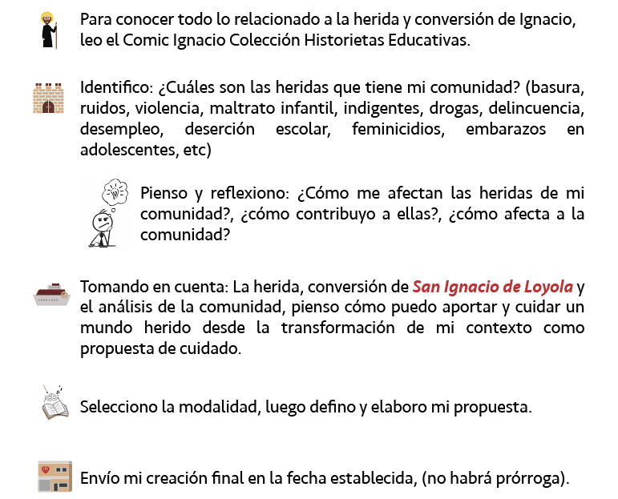
Pasos a seguir:

Bases del Concurso
Expresar a través de las artes.
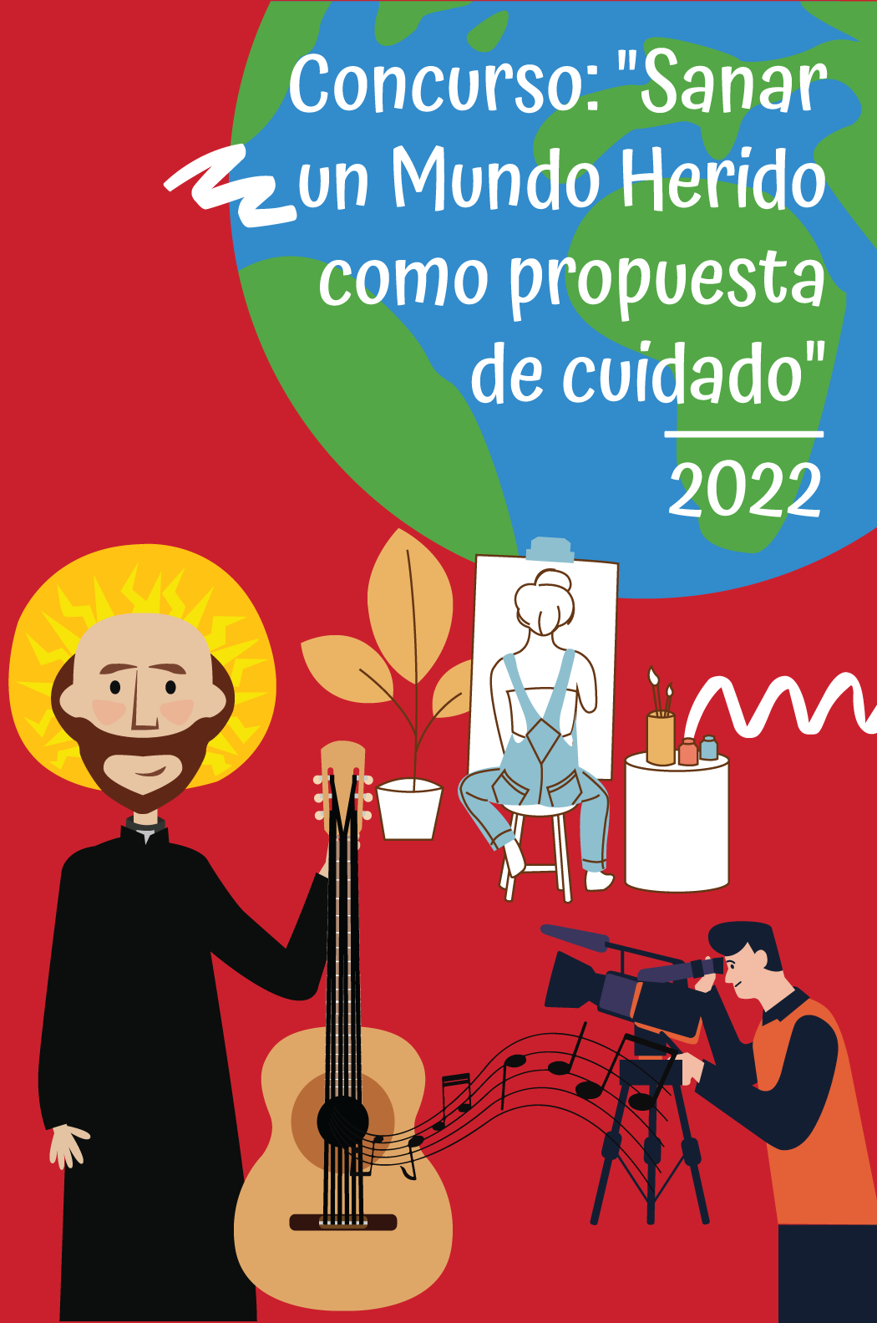

Intencionalidades del concurso:
- Conmemorar los 500 años de la Conversión (Herida) de San Ignacio de Loyola.
- Contemplar la realidad y analizar la importancia del cuidado, para la transformación a través de las artes.
- Que cada joven, como San Ignacio, reconozca que cada herida, fracaso o dificultad se convierte en una oportunidad para cambiar su vida y su entorno.
El concurso se regirá por las siguientes bases:
I- ÁMBITO. - Podrán participar en este concurso de expresiones artísticas todos los centros educativos del nivel secundario de Fe y Alegría República Dominicana.
II.- DESTINATARIOS. - El concurso está destinado a las y los estudiantes de educación secundaria, los cuales participaran en dos categorías:
Categoría A: para las y los estudiantes que estén cursando el primer ciclo de secundaria (1ro, 2do y 3ro)
Categoría B: para las y los estudiantes del Segundo Ciclo de Secundaria (4to, 5to y 6to). Cada centro podrá participar con tantos estudiantes como estime conveniente.
III.- CONTENIDO. - Cada estudiante deberá expresar desde la Herida de San Ignacio su arte, como cada herida, fracaso o dificultad se convierte en una oportunidad para cambiar su vida y su entorno desde el cuidado, siendo protagonista y responsable del cuidado que necesita el mundo.
La participación en el Concurso se realizará mediante el envío de dicha expresión artística a la Oficina Nacional de Fe y Alegría. Las instrucciones para remitir se encuentran en la página anexa, de igual forma la pueden encontrar en nuestras redes sociales.
Cada participante podrá presentar una modalidad, siendo esta original e inédita y no habiéndose presentado con anterioridad en otros concursos, webs o cualquier otro medio digital o impreso.
Modalidades:
- Cortometraje
- Canción
- Pintura
Las y los participantes se responsabilizan totalmente de ser los únicos autores, de que no existan derechos a terceros, así como de toda reclamación por derechos de imagen sobre las obras presentadas al concurso.
PRESENTACIÓN:
Pinturas: Las técnicas para utilizar son: crayola, carboncillo, tempera, lápices de colores y técnicas mixtas.

Evaluación:
Para la evaluación se tomarán en cuenta los siguientes criterios:
- La armonía en la composición.
- La buena distribución de los colores en la obra.
- La relación de la obra con el tema.
- La creatividad

Canción: Todas las canciones enviadas al concurso deben ser originales. Formato con una duración de cinco minutos o menos en CD o en formato alojado en algún servicio de almacenamiento en la nube (tipo Google Drive o Dropbox) o en alguna plataforma de alojamiento de vídeos (YouTube) acompañada con las letras (en Word tipografía Arial 12, espacio normal)
Evaluación:
- La armonía en la composición.
- Letra y música original.
- La relación de la canción con el tema.
- La creatividad

Cortometraje: Duración máxima de 15 minutos (incluyendo el título y créditos). Él envió será a través de un enlace en formato alojado en algún servicio de almacenamiento en la nube (tipo Google Drive o Dropbox) o en alguna plataforma de alojamiento de vídeos (YouTube). Los y las estudiantes deberán asegurarse de que el vídeo pueda ser visto sin requerir permisos adicionales de acceso, de ser necesarios permisos quedarían excluidos del concurso. Se recomiendan los siguientes parámetros: Resolución 1280 x 720, Codec H.264, FrameRate 25 fps, Audio PCM Stereo 48KHz 16 bit.
En el caso de cortometraje que no pueda ser visto y escuchado con la calidad suficiente o de forma correcta para que el jurado pueda valorar, se podrá requerir el envío de una nueva copia con un tiempo establecido, en el caso de no responder en el tiempo y la forma requerida, el jurado podrá desestimar dicha participación.
Evaluación:
Para la evaluación se tomarán en cuenta los siguientes criterios:
- Originalidad del guión y del tratamiento del tema propuesto.
- Habilidad narrativa para contar la historia con los medios que se tengan al alcance.
- Interpretación de actores y actrices.
- Calidad técnica (montaje, efectos, sonido, música).
- El cuidado de las palabras (nivel lingüístico).
- La fotografía.
FyA podrá rechazar cualquier obra que no sea original o que atente contra los derechos y valores fundamentales de las personas.
DEVOLUCIÓN: Las creaciones que no hayan sido premiadas se remitirán a su autor.
IV.- PARTICIPACIÓN. – Para participar en el Concurso, las y los estudiantes deberán completar el formulario de inscripción en el siguiente enlace https://forms.gle/xQSMyJC2aDT7315f7 del 06 de febrero al 24 de febrero 2022. La Asociación Fe y Alegría podrá requerir documentación acreditativa de los datos incluidos en el formulario de inscripción. En caso de encontrar alguna anomalía, cualquier texto, audio e imagen que pueda herir la sensibilidad, los valores y principios institucionales y las buenas costumbres generalmente aceptadas FyA puede excluir del Concurso a dicho/a participante.
V.- CALENDARIO Y FASES DEL CONCURSO. -
1ro. El 06 de febrero, 2022 se llevará a cabo el lanzamiento del Concurso. Comenzará la publicidad y motivaciones en las redes sociales de FyA, también se realizará entrega de material P.O.P en los centros educativos.
2do. Plazo de admisión: El plazo para recibir las creaciones, estará abierto del 28 de marzo al 01 de abril de 2022. No se admitirán creaciones presentadas con posterioridad a esta fecha.
3ro. A partir del 28 de marzo al 01 de abril se estarán recibiendo las expresiones artísticas en la Oficina Nacional FyA.
4to. Las expresiones artísticas serán evaluadas por el jurado de forma presencial a partir del 04 al 20 de abril 2022.
Fallo del jurado seleccionará tres finalistas por cada modalidad, que se anunciarán en nuestras redes sociales. Los premios serán entregados en los centros educativos, por una comisión de la oficina nacional conjuntamente con el equipo de gestión del centro.
VI.- PREMIOS. - Primer Premio: Segundo Premio: Tercer Premio. Además, se otorgarán certificados de participación a los últimos cinco finalistas. Para las y los estudiantes ganadores de cada una de las modalidades los premios les servirán como herramienta para su proceso de enseñanza-aprendizaje.
- 1er lugar: 1 Laptop
- 2do lugar: 1 Celular inteligente
- 3ra Lugar: 1 Tablet
18 premios, igual a 6 unidades de cada artículo.
Los premios del presente Concurso, en ningún caso podrán ser transferibles, objeto de cambio, alteración o compensación a petición del ganador su importe en metálico, ni por otros productos y/o servicios o destinos distintos de los que en su caso corresponda.
VII.- CRITERIOS GENERALES DE VALORACIÓN. – Para la selección de las y los ganadores y finalistas, el jurado adoptará los siguientes criterios:
- Originalidad
- Creatividad
- Mensaje
- Claridad
- Técnica
- Limpieza
- Calidad
- Entre otros
En caso de descalificación del ganador/a, de las diferentes modalidades el premio pasará al siguiente participante con mayor valoración.
VIII.- INTEGRANTES DEL JURADO. - El jurado será designado por el Equipo Coordinador la Oficina Nacional Fe y Alegría (ECOOR). Estará integrado por personas reconocidas en las áreas artísticas (director de cortometraje, especialista en música, y pintura).
IX.-INFORMACIÓN.- A través del correo asistentelogistico@feyalegria.org.do podrán formular cualquier pregunta relacionada con la participación en el concurso o llamar a la oficina nacional (809) 221-2786 Ext. 238.
X.-DERECHOS DE IMAGEN. - La participación en el Concurso implica aceptar el uso de las imágenes de los menores participantes, para ser uso en cualquier comunicación pública que se realice sobre el concurso
Todo material elaborado para este concurso debe respetar las disposiciones de la Ley 136-03, Código para la Protección de los Niños, Niñas y Adolescentes tales como:
XI.- DERECHO A LA PROTECCIÓN DE LA IMAGEN. Se prohíbe disponer o divulgar, a través de cualquier medio, la imagen y datos de los niños, niñas y adolescentes en forma que puedan afectar su desarrollo físico, moral, psicológico e intelectual, su honor y su reputación, o que constituyan injerencias arbitrarias o ilegales en su vida privada e intimidad familiar o que puedan estigmatizar su conducta o comportamiento.
Todo material, elaborado para dicho concurso donde participen menores, deberá estar acompañado de consentimiento escrito de padres, madres o tutores donde se autoriza el uso, divulgación y promoción de la imagen del participante.
Todo material gráfico donde aparezcan menores de edad deberán excluir información que vulnere la seguridad de niños, niñas y adolescentes (tales como nombre completo, localidad o dirección y nombre del centro educativo donde estudia, todo lo anterior será considerada, para estos fines, como información sensible, la cual deberá ser remitida única y exclusivamente en el formulario de autorización firmada por padres, madres o tutores.
Todo material gráfico donde aparezcan menores de edad deberá cumplir con las disposiciones del Art. 12 del Código del Menor referido al DERECHO A LA INTEGRIDAD PERSONAL. Todos los niños, niñas y adolescentes tienen derecho a la integridad personal. Este derecho comprende el respeto a la dignidad, la inviolabilidad de la integridad física, síquica, moral y sexual, incluyendo la preservación de su imagen, identidad, autonomía de valores, ideas, creencias, espacio y objetos personales.
Para los fines igualmente deben cumplir el Art. 18 del mismo código, que se refiere al DERECHO A LA INTIMIDAD. Todos los niños, niñas y adolescentes tienen derecho al honor, reputación e imagen propia, a la vida privada e intimidad personal y de la vida familiar. Estos derechos no pueden ser objeto de injerencias arbitrarias o ilegales del Estado, personas físicas o morales.
No serán admitidos materiales donde se vulnere derechos fundamentales de menores de edad, especialmente cuando están en condición de vulnerabilidad o que su integridad esté en peligro.
A este respecto los padres o tutores de los menores participantes deberán llenar la autorización.
XII.- PROPIEDAD INTELECTUAL. - Todos los participantes ceden a la Asociación Fe y Alegría, de acuerdo a la Ley No. 20-00 sobre Propiedad Industrial. De Propiedad, todos los derechos de reproducción, distribución, comunicación pública y transformación. Asimismo, autoriza a FyA para su uso con fines publicitarios institucionales.
Para los fines nos acogemos al Artículo 8 Ley No. 20-00 sobre Propiedad Industrial. De Propiedad sobre Invenciones efectuadas en ejecución de un contrato que establece:
1) Cuando una invención haya sido realizada en cumplimiento o ejecución de un contrato de obra o de servicio, o de un contrato de trabajo, el derecho a la patente por esa invención pertenece a la persona que contrató la obra o el servicio, o al empleador, según corresponda, salvo disposición contractual en contrario.
2) Cuando la invención tuviera un valor económico mucho mayor que el que las partes podían haber previsto razonablemente al tiempo de concluir el contrato, el inventor tiene derecho a una remuneración especial que es fijada por el tribunal competente, en defecto de acuerdo entre las partes.
3) Es nula cualquier disposición contractual menos favorable al inventor que las disposiciones del presente artículo.
Derechos de Autor: Las creaciones premiadas en los tres primeros lugares de las diferentes modalidades, quedarán en propiedad de FyA.
Por su parte, la madre, padre o tutor autoriza a FyA para su uso con fines publicitarios institucionales de forma gratuita y sin límites de tiempo.
XIII.- PROTECCIÓN DE DATOS. – FyA, como responsable del tratamiento de los datos de carácter personal recabados con ocasión de la participación en el Concurso “Sanar un mundo herido como propuesta de cuidado” se compromete a utilizarlos única y exclusivamente para gestionar el concurso, su desarrollo, evaluación de los participantes y conclusión con la entrega de premios. Los datos no serán cedidos a terceros.
XIV.- ACEPTACIÓN DE LAS BASES. - La participación en el concurso implica la total aceptación del contenido de estas bases y del fallo inapelable del jurado. FyA organizadora del concurso, se comunicará con las y los participantes a través del correo asistentelogistico@feyalegria.org.do si se presenta cualquier inconveniente en la aplicación de las presentes bases, será resuelta por la dirección Oficina Nacional Fe y Alegría, y las instancias administrativas creadas al efecto.
XV.- INDEPENDENCIA DE LAS CLÁUSULAS: Si alguna de las disposiciones de estas bases del concurso se considerara nula o no exigible, el resto de las disposiciones seguirá en pleno vigor.
En la ciudad de Santo Domingo, Distrito Nacional, capital de la República Dominicana, a los trece (13) días del mes de enero del año dos mil veintidós (2022).-

-Fin de las bases-

